乌鲁木齐市第七十六中学
2021年度部门决算公开说明

目 录
第一部分 部门单位概况
一、主要职能
二、机构设置及人员情况
第二部分 部门决算情况说明
一、收入支出决算总体情况说明
二、收入决算情况说明
三、支出决算情况说明
四、财政拨款收入支出决算总体情况说明
五、一般公共预算财政拨款支出决算情况说明
六、一般公共预算财政拨款基本支出决算情况说明
七、一般公共预算财政拨款“三公”经费支出决算情况说明
八、政府性基金预算财政拨款收入支出决算情况说明
九、国有资本经营预算财政拨款收入支出决算情况说明
十、其他重要事项的情况说明
（一）机关运行经费支出情况
（二）政府采购情况
（三）国有资产占用情况说明
十一、预算绩效的情况说明
第三部分 专业名词解释
第四部分 部门决算报表（见附表）
一、《收入支出决算总表》
二、《收入决算表》
三、《支出决算表》
四、《财政拨款收入支出决算总表》
五、《一般公共预算财政拨款支出决算表》
六、《一般公共预算财政拨款基本支出决算表》
七、《一般公共预算财政拨款“三公”经费支出决算表》
八、《政府性基金预算财政拨款收入支出决算表》
九、《国有资本经营预算财政拨款收入支出决算表》
第一部分 部门单位概况
一、主要职能
1.实施中小学基础教育，促进基础教育发展。主要业务为初中学历教育。执行政府会计制度。
2.贯彻执行国家、自治区和乌鲁木齐市有关教育工作的方针、政策和法律、法规。

二、机构设置及人员情况
乌鲁木齐市第七十六中学2021年度，实有人数201人，其中：在职人员124人，离休人员0人，退休人员77人。
从部门决算单位构成看，乌鲁木齐市第七十六中学部门决算包括：乌鲁木齐市第七十六中学决算。单位无下属预算单位，下设八个处室，分别是：教务处、教研室、总务处、安保科、德育处、财务处、工会、党政办。

第二部分 部门决算情况说明
一、收入支出决算总体情况说明
2021年度本年收入3,053.24万元，与上年相比，增加407.29万元，增长15.39%，主要原因是:本年增长12人，人员经费，公用经费都有所增加。本年支出3,057.05万元，与上年相比，增加460.64万元，增长17.74%，主要原因是：本年增长12人，人员经费，公用经费都有所增加。

二、收入决算情况说明
2021年度本年收入3,053.24万元，其中：财政拨款收入3,036.70万元，占99.46%；上级补助收入0.00万元，占0.00%；事业收入0.00万元，占0.00%；经营收入0.00万元，占0.00%；附属单位上缴收入0.00万元，占0.00%；其他收入16.54万元，占0.54%。
三、支出决算情况说明
2021年度本年支出3,057.05万元，其中：基本支出2,761.50万元，占90.33%；项目支出295.55万元，占9.67%；上缴上级支出0.00万元，占0.00%；经营支出0.00万元，占0.00%；对附属单位补助支出0.00万元，占0.00%。
四、财政拨款收入支出决算总体情况说明
2021年度财政拨款收入3,036.70万元，与上年相比，增加403.31万元，增长15.32%，主要原因是：本年增长12人，人员经费，公用经费都有所增加。财政拨款支出3,043.76万元，与上年相比，增加458.16万元，增长17.72%，主要原因是：市教育局拨经费增加。
与年初预算数相比情况：财政拨款收入年初预算数2,792.32万元，决算数3,036.70万元，预决算差异率8.75%，主要原因是：2021年调增工资及补发,我校高职教师多，增资及补发额大,还有2020年13月工资及绩效工资在2021年发放，本年教职工工资增资后，各项社会保险及公积金缴费基数增加。财政拨款支出年初预算数2,792.32万元，决算数3,043.76万元，预决算差异率9.00%，主要原因是:2021年人员增加以及调增工资及补发工资,由于我校高职教师多增资及补发额大,还有，各项社会保险及公积金缴费基数均上浮增加。
五、一般公共预算财政拨款支出决算情况说明
2021年度一般公共预算财政拨款支出3,043.76万元。按功能分类科目项级科目公开，其中：
2050202小学教育1,737.89万元；
2050203初中教育1,194.08万元；
2050299其他普通教育支出34.77万元；
2059999其他教育支出33.00万元；
2080506机关事业单位职业年金缴费支出44.02万元；

六、一般公共预算财政拨款基本支出决算情况说明
2021年度一般公共预算财政拨款基本支出2,748.21万元，其中：
人员经费2,488.43万元，包括：基本工资、津贴补贴、绩效工资、机关事业单位基本养老保险缴费、职业年金缴费、职工基本医疗保险缴费、公务员医疗补助缴费、其他社会保障缴费、住房公积金、其他工资福利支出、退休费、生活补助、其他对个人和家庭的补助。
公用经费259.78万元，包括：办公费、印刷费、咨询费、手续费、水费、电费、邮电费、取暖费、差旅费、维修（护）费、租赁费、培训费、专用材料费、劳务费、工会经费、公务用车运行维护费、其他交通费用、税金及附加费用、其他商品和服务支出、办公设备购置、专用设备购置。
七、一般公共预算财政拨款“三公”经费支出决算情况说明
2021年度一般公共预算“三公”经费支出决算2.06万元，比上年增加0.00万元，增长0.00%，主要原因是：本年车辆维护较好，无新增支出。其中：因公出国（境）费支出0.00万元，占0.00%，比上年增加0.00万元，增长0.00%，主要原因是：本年单位无因公出国（境）费支出；公务用车购置及运行维护费支出2.06万元，占100.00%，比上年增加0.00万元，增长0.00%，主要原因是：我单位车辆运行维护较好；公务接待费支出0.00万元，占0.00%，比上年增加0.00万元，增长0.00%，主要原因是：本年单位无公务接待费支出。具体情况如下：
因公出国（境）费支出0.00万元，本年单位无因公出国（境）费支出。单位全年安排的因公出国（境）团组0个，因公出国（境）0人次。
公务用车购置及运行维护费2.06万元，其中：公务用车购置费0.00万元，公务用车运行维护费2.06万元。公务用车运行维护费开支内容包括公务用车燃油费、保险费、过路费等。公务用车购置数0辆，公务用车保有量2辆。
公务接待费0.00万元，单位全年安排的国内公务接待0批次，0人次。
与年初预算数相比情况:一般公共预算“三公”经费支出年初预算数2.24万元，决算数2.06万元，预决算差异率-8.04%，主要原因是：单位厉行节约，主张节流，严控费用支出。其中：因公出国（境）费预算数0.00万元，决算数0.00万元，预决算差异率0.00%，主要原因是：本年单位无因公出国（境）费支出；公务用车购置费预算数0.00万元，决算数0.00万元，预决算差异率0.00%，主要原因是：本年单位无公务用车购置费支出；公务用车运行费预算数2.24万元，决算数2.06万元，预决算差异率-8.04%，主要原因是：本部门预算编制比较合理，预算在年度执行中的约束力较好，加上疫情的原因公务用车减少；公务接待费预算数0.00万元，决算数0.00万元，预决算差异率0.00%，主要原因是：本年单位无公务接待费支出。
八、政府性基金预算财政拨款收入支出决算情况说明
我单位本年度无政府性基金预算财政拨款收入支出，政府性基金预算财政拨款收入支出决算表为空表。

九、国有资本经营预算财政拨款收入支出决算情况说明
我单位本年度无国有资本经营预算财政拨款收入支出，国有资本经营预算财政拨款收入支出决算表为空表。
十、其他重要事项的情况说明
（一）机关运行经费支出情况
2021年度乌鲁木齐市第七十六中学单位公用经费259.78万元，比上年增加51.04万元，增长24.45%，主要原因是：本部门编制增加，分校投入正常运营，学生人数、教师数量均大幅增加，加上新增学生各类活动相关的商品服务支出、暖气费、水电费、致使日常公用经费支出较上年增加。
（二）政府采购情况
2021年度政府采购支出总额1.07万元，其中：政府采购货物支出0.15万元、政府采购工程支出0.00万元、政府采购服务支出0.92万元。
授予中小企业合同金额0.45万元，占政府采购支出总额的42.06%，其中：授予小微企业合同金额0.45万元，占政府采购支出总额的42.06%。
（三）国有资产占用情况说明
截止2021年12月31日，单位共有房屋16,953.39（平方米），价值3,727.69万元。车辆2辆，价值29.18万元，其中：副部（省）级及以上领导用车0辆、主要领导干部用车0辆、机要通信用车0辆、应急保障用车0辆、执法执勤用车0辆、特种专业技术用车0辆、离退休干部用车0辆、其他用车2辆，其他用车主要是：公务用车；单位价值50万元以上通用设备3台（套）、单位价值100万元以上专用设备0台（套）。

十一、预算绩效的情况说明
根据预算绩效管理要求，我单位2021年度开展预算绩效评价项目2个，共涉及资金237.78万元。预算绩效管理取得的成效：一是百分百完成预算值；二是稳定了教师队伍，改善办学条件，入学率、升学率在规定范围内，办学条件符合标准化、均衡化要求。发现的问题及原因：一是对各项指标和指标值要进一步优化、完善，主要在细化、量化上改进；二是自评价工作还存在自我审定的局限性，会影响评价质量，容易造成问题的疏漏，在客观性和公正性上说服力不强。下一步改进措施：一是同级财政部门应加强对项目实施单位的指导和培训作，要求项目单位进一步完善设置相关工作绩效指标，确保项目达到预期的效益；二是完善项目管理制度，加强项目过程控制。具体项目自评情况附项目支出绩效自评表。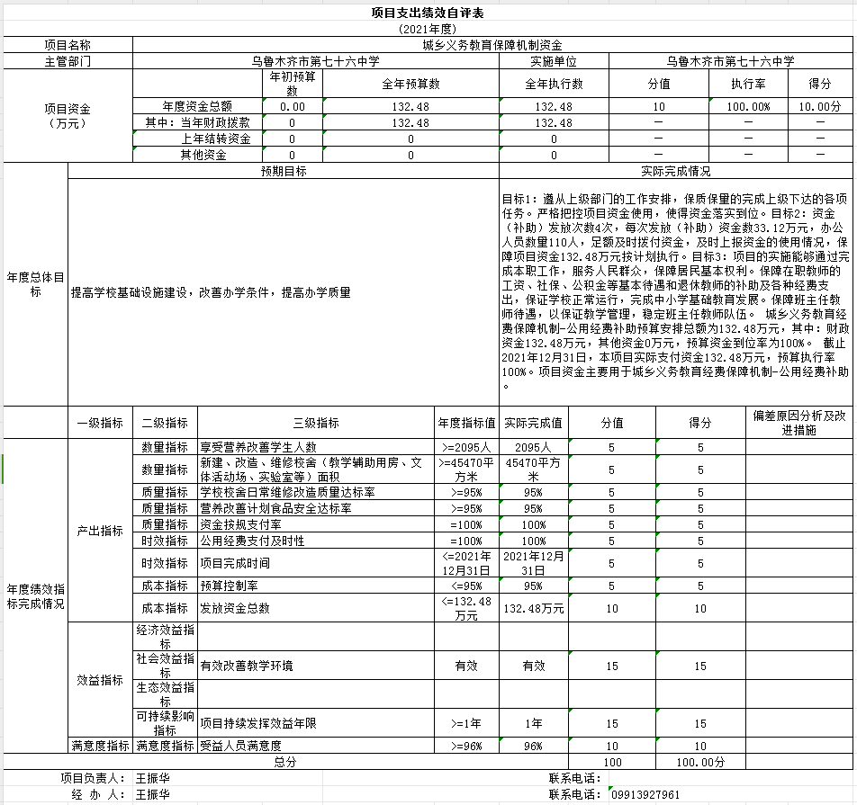
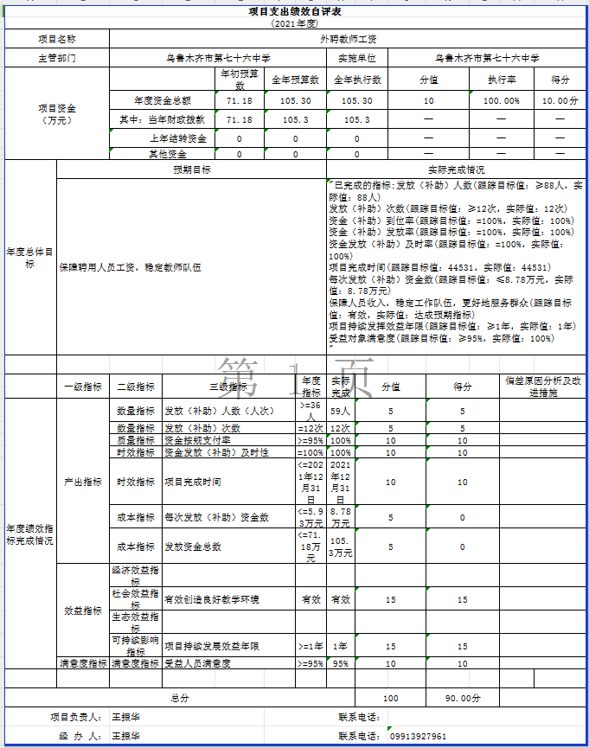
第三部分 专业名词解释
财政拨款收入：指同级财政当年拨付的资金。
上级补助收入：指事业单位从主管部门和上级单位取得的非财政补助收入。
事业收入：指事业单位开展专业业务活动及其辅助活动所取得的收入。
经营收入：指事业单位在专业业务活动及其辅助活动之外开展非独立核算经营活动取得的收入。
附属单位上缴收入：指事业单位附属的独立核算单位按有关规定上缴的收入。
其他收入：指除上述“财政拨款收入”、“事业收入”、“经营收入”、“附属单位上缴收入”等之外取得的收入。
年初结转和结余：指以前年度支出预算因客观条件变化未执行完毕、结转到本年度按有关规定继续使用的资金，既包括财政拨款结转和结余，也包括事业收入、经营收入、其他收入的结转和结余。
年末结转和结余：指本年度或以前年度预算安排、因客观条件发生变化无法按原计划实施，需要延迟到以后年度按有关规定继续使用的资金，既包括财政拨款结转和结余，也包括事业收入、经营收入、其他收入的结转和结余。
基本支出：指为保障机构正常运转、完成日常工作任务而发生的人员支出和公用支出。
项目支出：指在基本支出之外为完成特定行政任务和事业发展目标所发生的支出。
经营支出：指事业单位在专业业务活动及其辅助活动之外开展非独立核算经营活动发生的支出。
对附属单位补助支出：指事业单位发生的用非财政预算资金对附属单位的补助支出。
“三公”经费：指用一般公共预算财政拨款安排的因公出国（境）费、公务用车购置及运行费和公务接待费。其中，因公出国（境）费反映单位公务出国（境）的国际旅费、国外城市间交通费、住宿费、伙食费、培训费、公杂费等支出；公务用车购置费反映公务用车购置支出（含车辆购置税、牌照费）；公务用车运行维护费反映单位按规定保留的公务用车燃料费、维修费、过路过桥费、保险费、安全奖励费用等支出；公务接待费反映单位按规定开支的各类公务接待（含外宾接待）费用。
机关运行经费：为保障行政单位（含参照公务员法管理的事业单位）运行用于购买货物和服务的各项资金，包括办公及印刷费、邮电费、差旅费、会议费、福利费、日常维修费、专用材料及一般设备购置费、办公用房水电费、办公用房取暖费、办公用房物业管理费、公务用车运行维护费以及其他费用。
第四部分 部门决算报表（见附表）
一、《收入支出决算总表》
二、《收入决算表》
三、《支出决算表》
四、《财政拨款收入支出决算总表》
五、《一般公共预算财政拨款支出决算表》
六、《一般公共预算财政拨款基本支出决算表》
七、《一般公共预算财政拨款“三公”经费支出决算表》
八、《政府性基金预算财政拨款收入支出决算表》
九、《国有资本经营预算财政拨款收入支出决算表》

